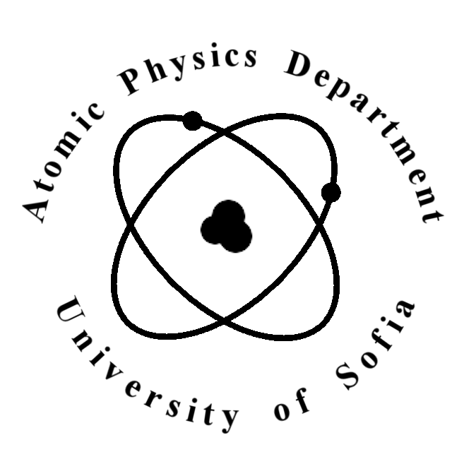 | КАТЕДРА “АТОМНА ФИЗИКА”  ТЕЛ. 8161264; ТЕЛ.ФАКС: 862-25-46;  http://www.phys.uni-sofia.bg

0БЩА ЗАЯВКА
от катедра “Атомна физика” с присъединена катедра „Ядрена техника и ядрена енергетика“
за изготвяне на разписа на лекциите за зимния семестър на учебната 2020/2021 г.

Задължителни дисциплини, ОКС „бакалавър“:
номер | Учебна дисциплина  (вид на курса) | Специалност, семестър | л | с | п | преподавател
1 | Атомна физика и взаимодействие на йонизиращото лъчение с веществото/Обща физика V | физика, ЯТЯЕ, АМГ,/ ККТФ, 5 | 3 | - | - | Доц. д-р К. Гладнишки
2 | Атомна физика и взаимодействие на йонизиращото лъчение с веществото | инженерна физика,  5 | 3 | - | - | Проф. дфзн В. Русанов
3 | Лабораторен практикум по Атомна физика и взаимодействие на йонизиращото лъчение с веществото | всички,  5 | - | - | 3 | преподавател от катедрата
4 | Семинарни занятия по Атомна физика и взаимодействие на йонизиращото лъчение с веществото | Физика, ИФ, АМГ, ЯТЯЕ, ККТФ  5 | - | 1/2 | - | Доц. д-р Б. Павлов
5 | Дозиметрия и лъчезащита | ЯТЕ, 7 | 3 | - | - | Проф. дфн Д. Пресиянов
6 | Дозиметрия и лъчезащита | МФ, 7 | 3 | - | - | Проф. дфн Д. Пресиянов
7 | Дозиметрия и лъчезащита | ЯТЕ, 7 | - | - | 4 | Гл. ас. д-р Стр. Георгиев
8 | Дозиметрия и лъчезащита | МФ, 7 | - | - | 3 | Гл. ас. д-р Стр. Георгиев
9 | Експериментални методи на ядрената физика в медицината | МФ, 7 | 3 | 0 | 3 | Гл. ас. д-р Стр. Георгиев
10 | Атомна физика и взаимодействие на йонизиращото лъчение с веществото, задочно обучение | Физика, ИФ, АМГ  5 | 27 | 9 | 32 | Доц. д-р К. Гладнишки
11 | Физика на атомите и молекулите | медицинска физика,  5 | 3 | - | - | Доц. д-р И. Русинов
12 | Физика на атомите и молекулите | медицинска физика,  5 | - | 1 | - | Доц. д-р Б. Павлов
13 | Ядрена електроника | ЯТЕ, 5 | 3 | - | 3 | Доц. д-р И. Русинов
14 | Изчислителна физика и обработка на данни | медицинска физика,  5 | 2 | - | - | Доц. д-р Кр. Митев
15 | Изчислителна физика и обработка на данни | медицинска физика,  5 | - | - | 2 | Доц. д-р П. Петков
16 | Увод в медицинската физика | медицинска физика,  5 | 3 | - | - | Проф. дфзн Д. Пресиянов, доц. д-р Б. Павлов  доц. д-р Кр. Митев
17 | Основи на анатомията и физиологията на човека | Медицинска физика, 3 | 4 | 0 | 2 | гл. ас. д-р М. Шкодрова и гл. ас. В. Ангелова, БФ
18 | Увод в биологията | Медицинска физика, 1 | 2 | 0 | 0 | ас. д-р Виктория Нечева, БФ
19 | Обща физика VIII (субатомна физика) | ККТФ  7 | 4 | 2 | 0 | проф. дфзн Г. Райновски/доц. д-р В. Кожухаров
20 | Програмиране и изчислителна физика | ККТФ,  3 | 2 | 0 | 2 | гл. ас. д-р Г. Ванкова
I | Linear Algebra and Analytical Geometry | NPP, 1 | 4 | 4 | 0 | Гл.ас. д-р Кирил Христов
II | Calculus of a function of a single real variable | NPP, 1 | 4 | 4 | 0 | Проф. дфзн Радослав Рашков
III | Mechanics | NPP, 1 | 3 | 2 | 0 | Доц. д-р Светослав Иванов
IV | Laboratory Exercises in Mechanics | NPP, 1 | 0 | 0 | 3 | Гл. ас. д-р Н. Зографов
V | Programming in Unix environment, избираем | NPP, 1 | 2 | 0 | 2 | Доц. д-р Венелин Кожухаров
VI | Vectors and Tensors | NPP, 3 | 2 | 2 | 0 | Гл. ас. д-р Генко Василев
VII | Ordinary Differential Equation | NPP, 3 | 2 | 2 | 0 | Гл. ас. д-р Галин Гюлчев
VIII | Electricity and Magnetism | NPP, 3 | 4 | 2 | 0 | Доц. д-р Виктор Атанасов
IX | Laboratory Exercises in Electricity and Magnetism | NPP, 3 | 0 | 0 | 3 | Гл. ас. д-р Н. Зографов
X | Basics of Electronic | NPP, 3 | 2 | 0 | 0 | Доц. д-р Станимир Колев
XI | Laboratory Exercises in Basics of Electronics | NPP, 3 | 0 | 0 | 3 | Гл. ас. д-р Марио Илиев
XII | General Astronomy I избираем | NPP, 3 | 2 | 0 | 2 | Гл. ас. д-р Орлин Станчев
XIII | Atomic Physics and Interaction of Ionizing Radiation with Matter | NPP, 5 | 3 | 2 | 0 | Доц. д-р Калин Гладнишки
XIV | Laboratory Exercises in Atomic Physics and Interaction of Ionizing Radiation with Matter | NPP, 5 | 0 | 0 | 3 | Доц. д-р Калин Гладнишки
XV | Electrodynamics | NPP, 5 | 4 | 2 | 0 | Доц. д-р Андон Рангелов
XVI | Quantum Mechanics | NPP, 5 | 4 | 2 | 0 | Проф. дфзн Николай Витанов
i | Обработка и анализ на изображенията в медицината, задължителна за МФ, магистри | 3 | 2 | 1 | 0 | Доц. д-р Кр. Митев
ii | Метрология на йонизиращите лъчения, задължителна за МФ, магистри | 1 | 2 | 0 | 3 | Доц. д-р Кр. Митев

Задължителни дисциплини, ОКС „бакалавър“ , катедра ЯТЯЕ:
номер | Учебна дисциплина  (вид на курса) | Специалност, семестър | л | с | п | преподавател
1 | Начални компютърни знания | ИФ,ЯТЯЕ,1 |  |  | 2 | Ас.Тодор Йорданов
2 | Техническа механика Р.О, З.О | ИФ, ЯТЯЕ, 3 (Б246) | 2 | - | 2 | Доц. д-р Й. Иванова
3 | Вероятности и физическа статистика | МФ, 3 | 2 | - | 2 | Доц. д-р Ст. Лалковски
4 | АЕЦ | ЯТЯЕ, 5, Б335 | 2 | - | 2 | Гл.ас. Пл.Петков
5 | Увод в ядрените технологии | ЯТЯЕ, 7, Б335 | 2 | - | 2 | Гл.ас. М. Джонголов
6 | ИМЯТ | ЯТЯЕ, 7, Б335 | 2 | - | 2 | Доц. д-р И. Христосков
7 | КИГ | ФЛФ, 5 (Б246) | 1 | - | 2 | Доц. д-р Й. Иванова
Задължителни дисциплини, ОКС „магистър“, МП ЯЕТ, Р.О.
8 | Надеждност в ядрената енергетика | ЯЕТ, 3 (МП ЯЕТ -4 сем) | 3 | 1 | - | Гл.ас. Пл.Петков
9 | ЕРФЯБ-1 | ЯЕТ, 3 (МП ЯЕТ -4 сем) | 3 | 1 | - | Гл.ас. Пл.Петков
10 | Реакторен анализ | ЯЕТ, 3 (МП ЯЕТ -4 сем) | 3 | 3 | - | Доц. д-р И. Христосков

Заявката е съгласувана с учебния план.
Забележка:
Катедреният съвет се провежда в четвъртък от 10 до 14 часа, а от 16 часа се провежда катедрен семинар и не е възможно в това време да се водят занятия. Моля за катедрения съвет и катедрения семинар да се осигури зала – А315.
Моля за компютърните дисциплини да се осигури компютърния клас А503.
25.06.2020 г.
Ръководител на
катедра “Атомна физика” с присъединена катедра
„Ядрена техника и ядрена енергетика“:
(доц. д-р Кр. Митев)

